PRESSEINFORMATION

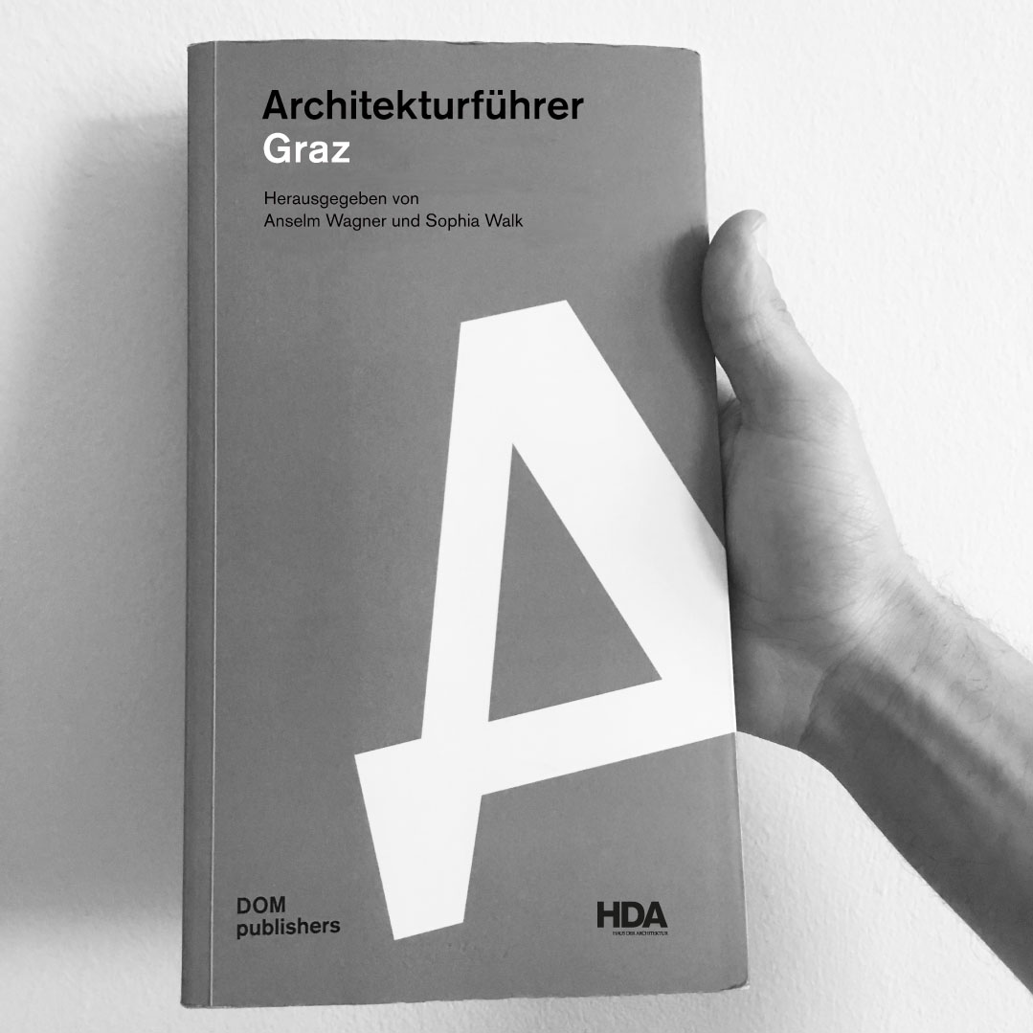
© Institut für Architekturtheorie, Kunst- und Kulturwissenschaften, TU Graz

Architekturführer Graz
Buchpräsentation

Haus der Architektur, November 2018
Buchpräsentation

Titel | Architekturführer Graz
Kategorie | Buchpräsentation & Gespräch
Termine | 04.12.2018, 19 Uhr, Haus der Architektur  Mariahilferstraße 2, 8020 Graz  mit:  Harald Kainz, Rektor der Technischen Universität Graz,  Stadtrat Günter Riegler,  Stadtbaudirektor Bertram Werle,  Anselm Wagner (Hrsg.),  Sophia Walk (Hrsg.),  Markus Bogensberger (HDA),  Matthias Boeckl (Chefredakteur architektur.aktuell),  Antje Senarclens de Grancy (Fachexpertin, Autorin),  David Weiß (Architekturstudent, Autor)
Kurztext | Graz gilt als Österreichs Hauptstadt der Architektur: Die zweitgrößte Stadt der Alpenrepublik wartet sowohl mit dem UNESCO-Weltkulturerbe ihrer Altstadt als auch mit den experimentellen Bauten der Grazer Schule des späten 20. Jahrhunderts auf. Im Jahr 2003 Kulturhauptstadt Europas und seit 2011 UNESCO City of Design besticht Graz durch herausragende Beispiele historischer und zeitgenössischer Architektur wie etwa das Renaissanceschloss Eggenberg oder das friendly alien genannte Kunsthaus.  Erstmals werden in diesem Architekturführer alle relevanten Gebäude vom 12. bis zum 21. Jahrhundert behandelt. Elf Touren führen zu rund 250 Bauten, Straßenzügen und Plätzen. Vertiefende Schwerpunkttexte geben Einblicke in die Hintergründe des Baugeschehens und betten sie in einen kunst- und kulturgeschichtlichen Kontext ein.
Langtext | Der Architekturführer Graz, den Anselm Wagner und Sophia Walk in Zusammenarbeit mit dem Haus der Architektur (HDA) herausgeben, will nicht nur die Lücke seit Erscheinen des letzten Grazer Architekturführers vor zehn Jahren füllen, sondern stellt erstmalig alle Epochen der Grazer Baugeschichte vom Mittelalter bis heute in ihrer Gesamtheit dar. Ziel ist es, insbesondere das Neben- und Ineinander von Alt und Neu zu zeigen, das gerade auch für die UNESCO-Welterbezone der Grazer Altstadt so charakteristisch ist und die Stadt davor bewahrt, zu einem historischen Freilichtmuseum zu werden. Elf Touren führen durch die Altstadt, die Gründerzeitviertel und die äußeren Bezirke der ehemaligen Vororte.  Die Texte zu den rund 250 Bauten, Straßenzügen und Plätzen wurden von Studierenden der Architektur am Institut für Architekturtheorie, Kunst- und Kulturwissenschaften der TU Graz erarbeitet. Renommierte Fachexpertinnen und -experten geben in vertiefenden Schwerpunkttexten Einblicke in die Hintergründe des Baugeschehens und betten sie in einen kunst- und kulturgeschichtlichen Kontext ein. Von den mittelalterlichen Hofstätten über die bedeutenden Renaissancepaläste Landhaus und Schloss Eggenberg, den Grazer Gründerzeitblock, die experimentellen Bauten der Grazer Schule bis hin zum friendly alien Kunsthaus und jüngsten Projekten wie der Prinzessin Veranda oder der MedUni reichen die behandelten Bauten und Themen vom 12. bis ins 21. Jahrhundert. Neben den bekannten Bauten finden sich im Architekturführer auch etliche Entdeckungen, die noch nie publiziert worden sind, wie z.B. die brutalistische Markthalle Eggenberg von Gustav Madritsch.  Die Objektfotos wurden unter der Leitung von Simon Oberhofer am Institut für Zeitgenössische Kunst, die rund 140 Grundriss- und Schnittzeichnungen unter der Leitung von Milena Stavric am Institut für Architektur und Medien angefertigt. Von zahlreichen Bauten erscheinen hier erstmals Pläne in publizierter Form.
Buchdaten | Architekturführer Graz  Hrsg. von Anselm Wagner und Sophia Walk  DOM publishers, Berlin (Reihe Architekturführer)  456 Seiten, Format: 13,5 x 24,5 cm  Softcover, Farbabbildungen  EUR 39,10  ISBN 978-3-86922-577-7
Herausgegeben von | Sophia Walk, Jg. 1984, Studium der Architektur in Wiesbaden, Mitarbeit am Lehrgebiet für Städtebau der Hochschule Wiesbaden und als Redakteurin von Stylepark, seit 2015 Assistentin am Institut für Architekturtheorie, Kunst- und Kulturwissenschaften der TU Graz.  Anselm Wagner, Jg. 1965, Studium der Kunstgeschichte, Philosophie und Klassischen Archäologie in Salzburg und München, Galerieleiter, Kunstkritiker, Redakteur von frame und spike, Gastprofessuren in Wien und Minneapolis, seit 2010 Professor für Architekturtheorie und Vorstand des Instituts für Architekturtheorie, Kunst- und Kulturwissenschaften der TU Graz, Mitglied der Grazer Altstadt-Sachverständigenkommission.
Veranstalter | Haus der Architektur & Institut für Architekturtheorie, Kunst- und Kulturwissenschaften, TU Graz
Partner | Stadt Graz, Stadtbaudirektion
Link zur Veranstaltung auf der HDA-Website | Präsentation "Architekturführer Graz"  https://hda-graz.at/programm/praesentation-architekturfuehrer-graz
Presseinfo & -bilder zum Download | Auf unserer Website finden Sie weitere Informationen sowie Pressebilder zum Download unter folgendem Link:  https://hda-graz.at/pressebereich-hda/pressemappe-praesentation-architekturfuehrer-graz
Pressekontakt Haus der Architektur | Yvonne Bormes  Haus der Architektur  Mariahilferstraße 2, 8020 Graz  +43 316 323500-16  presse@hda-graz.at  www.hda-graz.at
Pressekontakt Verlag /  Rezensionsexemplare | gisela graf communications  Schillerstraße 20, 79102 Freiburg, Deutschland  +49. 761. 791 99 09  contact@gisela-graf.com  www.gisela-graf.com

Pressebilder + Credits | 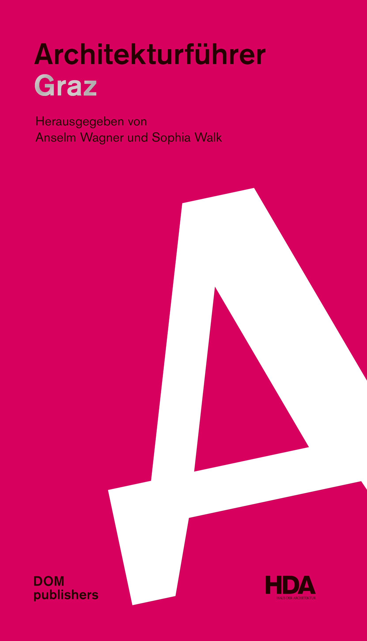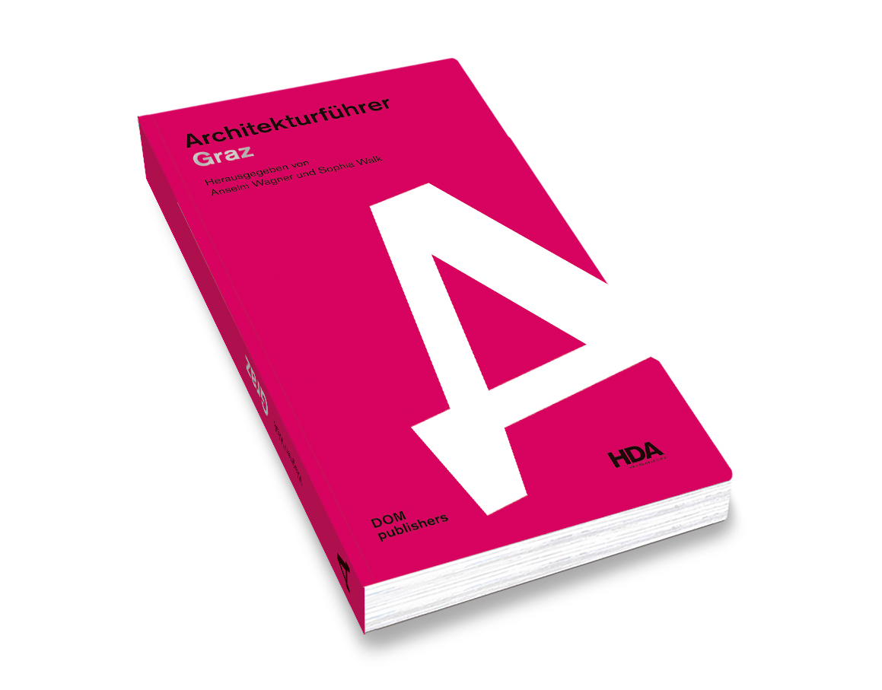  Cover Architekturführer Graz © DOM publishers  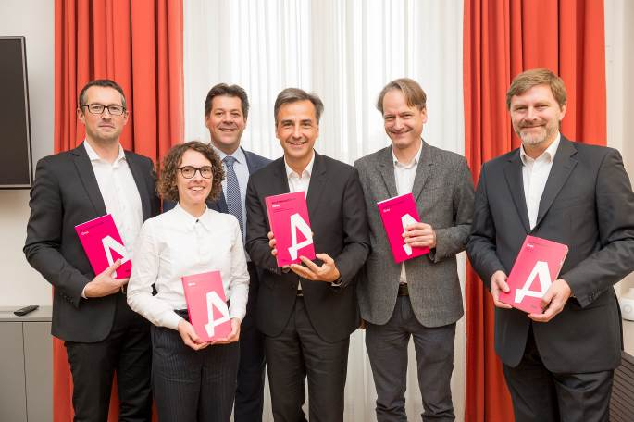  v.l.n.r.: Bernhard Inninger, Leiter des Stadtplanungsamts, Sophia Walk, Herausgeberin, Bertram Werle, Stadtbaudirektor, Siegfried Nagl, Bürgermeister, Anselm Wagner, Herausgeber, Markus Bogensberger, GF Haus der Architektur © Stadt Graz / Foto Fischer  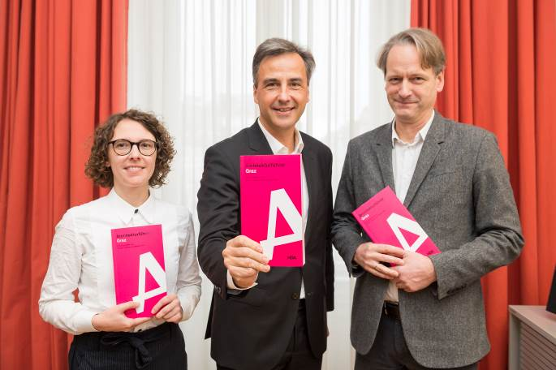  v.l.n.r.: Sophia Walk, Herausgeberin, Bürgermeister Siegfried Nagl, Anselm Wagner, Herausgeber © Stadt Graz / Foto Fischer  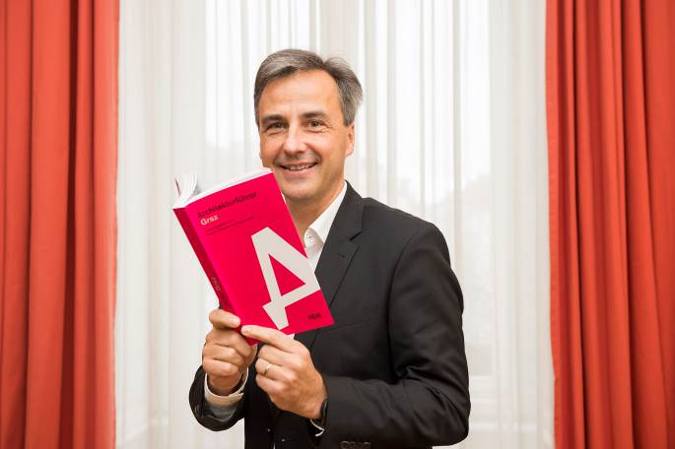  Bürgermeister Siegfried Nagl © Stadt Graz / Foto Fischer  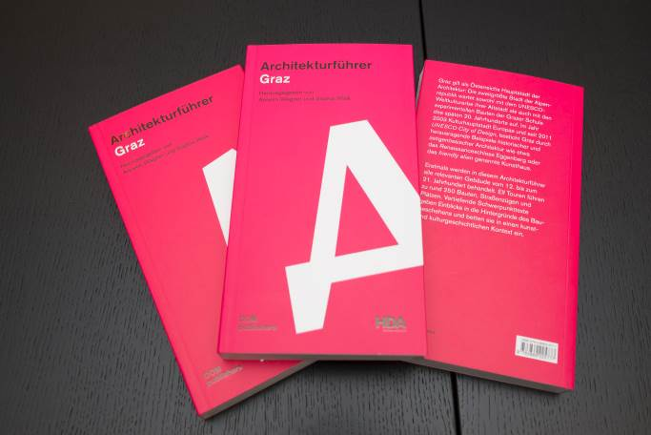  © Stadt Graz / Foto Fischer  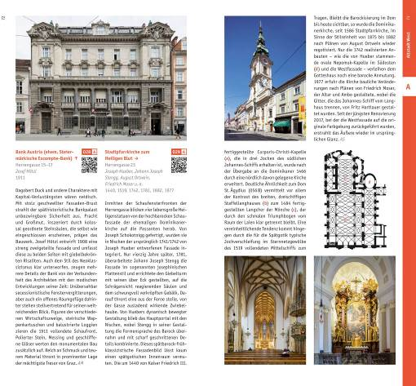  Beispielseiten Architekturführer Graz © DOM publishers  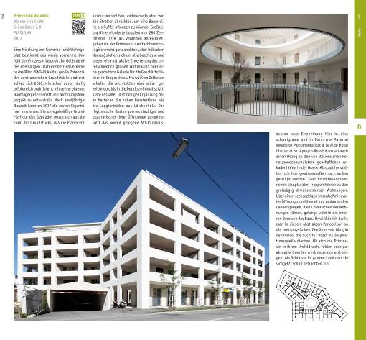  Beispielseiten Architekturführer Graz © DOM publishers  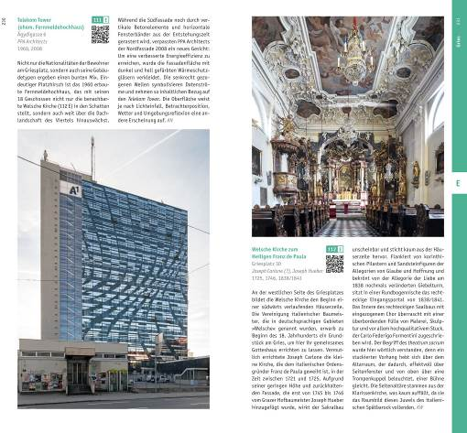  Beispielseiten Architekturführer Graz © DOM publishers  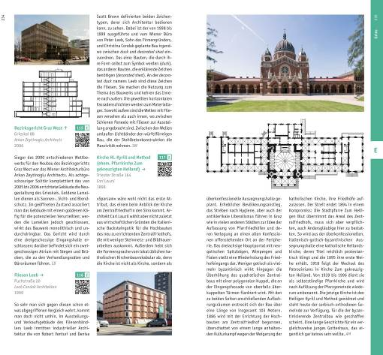  Beispielseiten Architekturführer Graz © DOM publishers  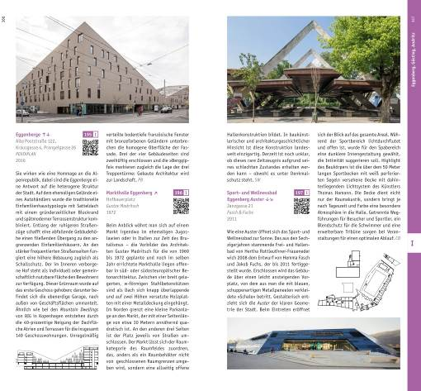  Beispielseiten Architekturführer Graz © DOM publishers  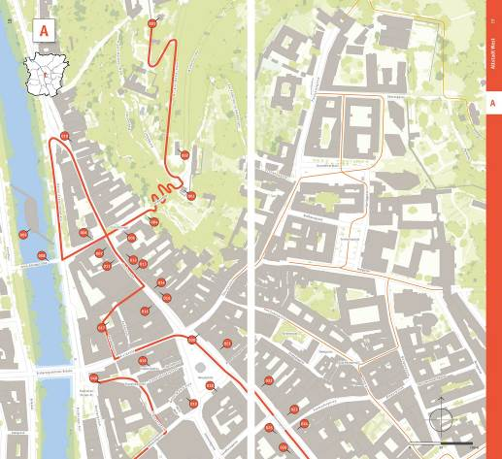  Beispielseiten Architekturführer Graz © DOM publishers  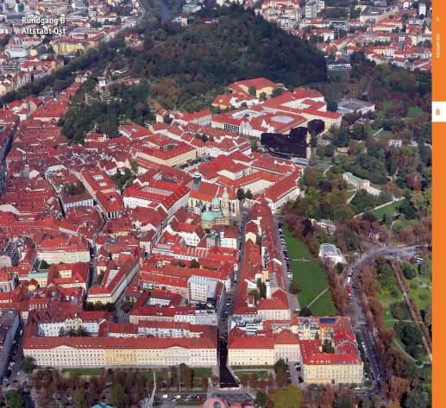  Beispielseiten Architekturführer Graz © DOM publishers  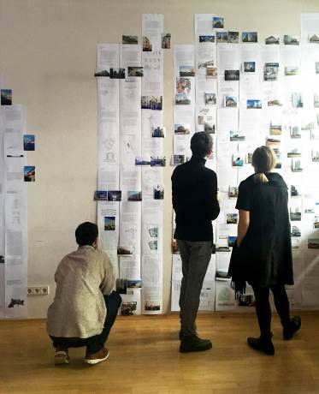  Entwicklung des Architekturführers Graz mit Studierenden © Sophia Walk

